О работе учебного класса Красноярскстата в 2023 году
В Красноярскстате организовано непрерывное корпоративное обучение сотрудников в виде занятий производственно-экономической учебы, семинаров, вебинаров, тренингов, мастер-классов.
В учебном классе в 2023 году проведено 109 обучающих мероприятий. Каждый сотрудник Красноярскстата в течение года прошел обучение. Кроме этого специалисты Красноярскстата проводили активную работу
по обучению интервьюеров и временных сотрудников, по информированию и популяризации статистической деятельности среди представителей органов власти, организаций, учащихся.

Виды обучающих мероприятий | 2023 г.
Всего занятий, единиц | 109
в том числе по видам:
производственно-экономическая учеба | 73
семинары для временных сотрудников, привлекаемых  для участия в проведении выборочных статистических обследований | 12
занятия, инструктажи по гражданской обороне, охране труда | 7
занятия в форме вебинаров, проведенные специалистами Красноярскстата для государственных и муниципальных служащих органов исполнительной власти и органов местного самоуправления Красноярского края, представителей организаций | 5
конференции, презентации, вебинары, деловые игры  и другие мероприятия | 12

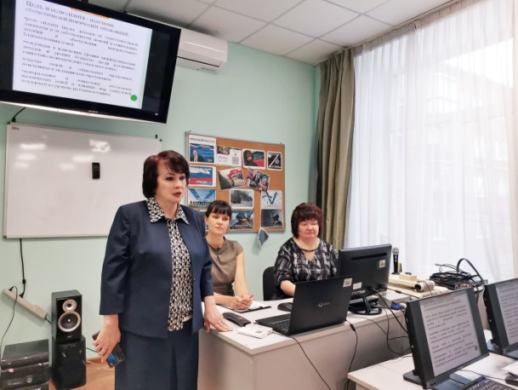 | 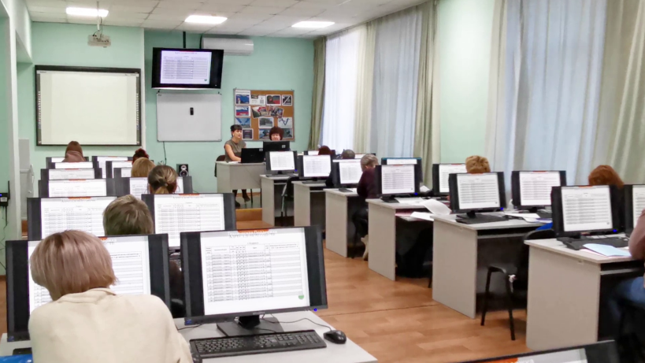

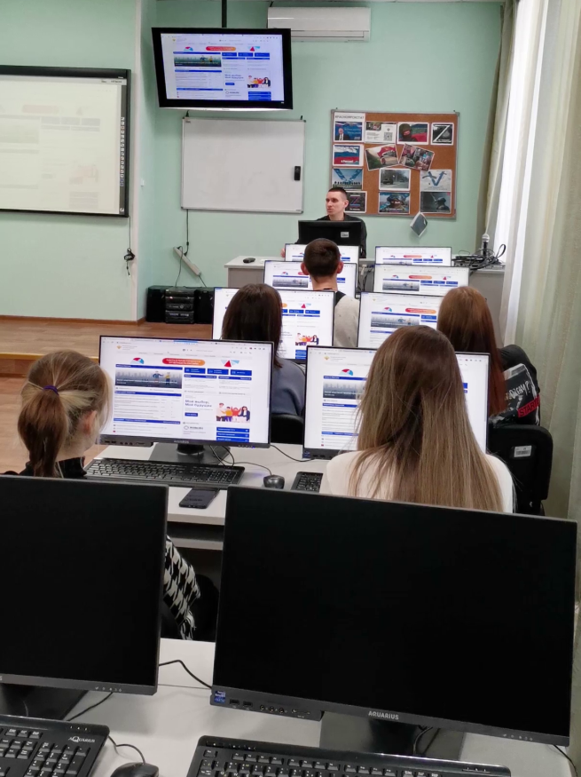
Производственно-экономическая учеба направлена на изучение:
- экономических показателей;
- статистических форм;
- технологии сбора;
- обработки статистической информации;
- методов работы с респондентами;
- инструкций и рекомендаций Росстата;
- методов проведения сплошных
и выборочных статистических наблюдений
и обследований.
В 2023 году было проведено 73 занятия, позволившие специалистам повысить уровень и качество знаний, необходимых для:
- исполнения служебных обязанностей;
- профессионального роста;
- освоения современных методов работы с использованием программно-информационных технологий.

Тематика занятий | Количество занятий, единиц
Система менеджмента качества | 9
Вопросы, связанные с обеспечением деятельности Красноярскстата | 26
Сбор отчетности | 2
Формирование официальной статистической информации | 23
Предоставление официальной статистической информации | 4
Лекции от Российского общества «Знание» | 9

